Библиотека поселения Михайлово-Ярцевское организует мероприятия для киноманов
24.08.2016
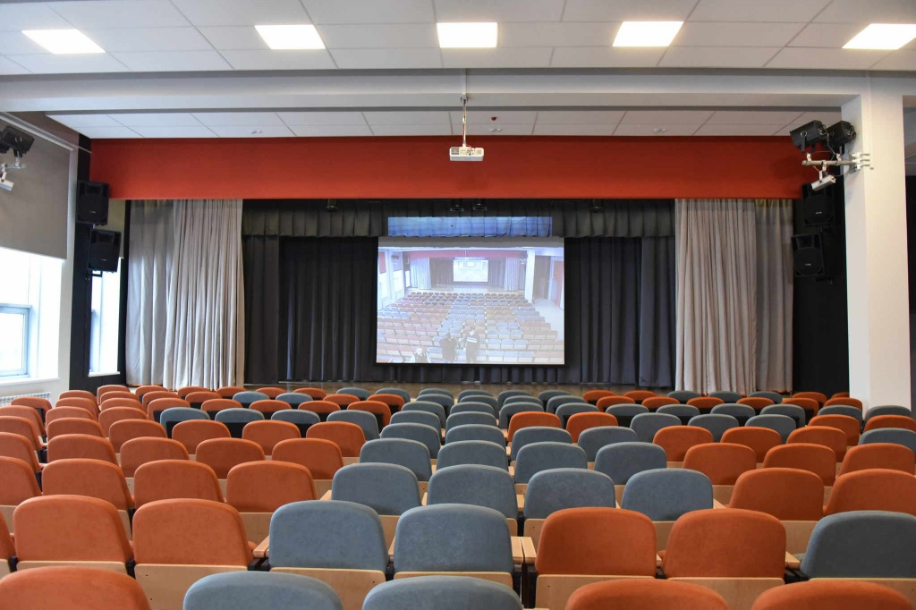
Библиотека поселения Михайлово-Ярцевское организует мероприятия для киноманов. Фото архивное.
Библиотека Дома культуры «Михайловское» поселения Михайлово-Ярцевское завтра, 26 августа, проведет киновикторину «Волшебный мир кино». Об этом сообщила методист Дома культуры «Михайловское» Светлана Ильина.
Участники интеллектуального мероприятия будут искать ответы на вопросы, связанные с явлениями, а также деятелями кино: режиссерами, актерами и сценаристами. Местные киноманы смогут проверить свою любовь к кинематографу, продемонстрировав знания.
- Кроме того, в этот же день состоится книжная выставка «Смотрим кино. Читаем книгу». Среди экспонатов будут книги, которые стали материалами для кино, рассказала Светлана Ильина.
Начало этих мероприятий запланировано на 12 часов.

Адрес страницы: http://tinao.mos.ru/presscenter/news/detail/3603325.html
Префектура Троицкого и Новомосковского административных округов города Москвы

